**ВЕБИНАР ДЛЯ ПОСТАВЩИКОВ**

**«Актуальные правила участия в закупках по 44-ФЗ и 223-ФЗ с учетом последних изменений»**

**Дата/время проведения: 18 сентября 2025 года в 15:00 часов (местное)**

**Регистрация по ссылке:** [**https://education.fabrikant.ru/20250918**](https://education.fabrikant.ru/20250918)

**Спикер:**

|  |
| --- |
| **Некрасов Василий Александрович**  Руководитель отдела методологии Московского представительства, эксперт-консультант ЭТП «Фабрикант» |

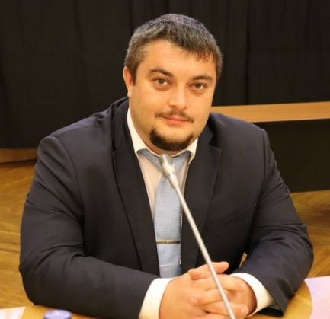

**ПРОГРАММА**

|  |  |
| --- | --- |
| **Время** | **Тема выступления** |
| 14:50 – 15:00 (местное) | Подключение участников. Проверка подключения. |
| 15:00 – 15:10 | * Вступительное слово. * Обзор программы мероприятия. |
| 15:10 – 16:40 | – Изменения в Законе №44-ФЗ;  – Возможность заключения прямых контрактов и дополнительных соглашений в ЕИС;  – Закупка с полки лекарств по 44-ФЗ и возможность участия в таких закупках по 223-ФЗ;  – Национальный режим в Законах 44-ФЗ и 223-ФЗ – как применяются механизмы и в чем принципиальные отличия;  – Применение ПП РФ №1875 с учётом последних изменений;  – Изменения в ПП РФ №719 для подтверждения производства российской промышленной продукции. |
| 16:40 – 17:00 | Ответы на вопросы участников вебинара. |

**Условия:**

* Участие в вебинаре **БЕСПЛАТНОЕ**
* Для подачи заявки на участие в мероприятии необходимо пройти регистрацию

по ссылке: [[**https://education.fabrikant.ru/20250918**](https://education.fabrikant.ru/20250918)](https://education.fabrikant.ru/20250918).